全国征兵网报名流程
- 登录网址：登录全国征兵网，点击“应征报名（男兵）”进入页面，男兵在应征报名之前要先完成兵役登记，点击“兵役登记（男兵）”进入操作页面。

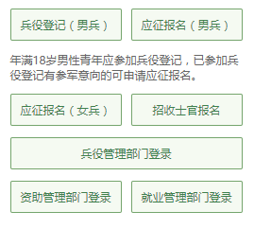
接下来界面出现了：
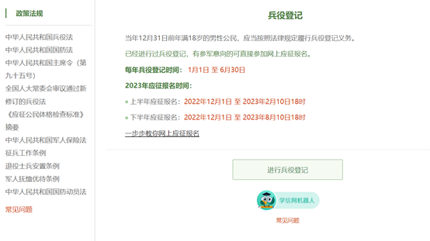
在这个页面中，会告知我们报名时间以及参军的政策说明，建议看后，点击“进行兵役登记”，迈出你军旅生涯的第一步。
（二）登入系统：参加报名需要账号，按照页面指示点击“注册”按钮注册学信网账号后再进行登录，有学信网账号的可直接登录。
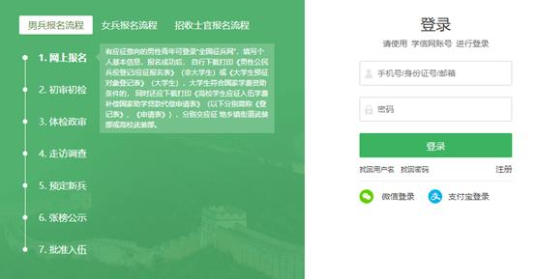
登录系统以后，点击右侧的“开始兵役登记”进行兵役登记啦！
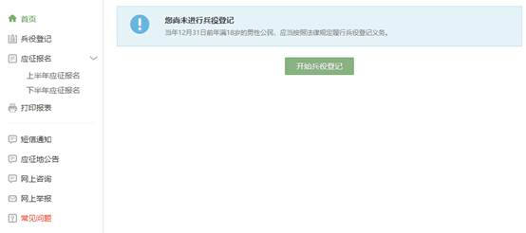
注意：
①注册学信网账号必须实名，一定要认真填写真实姓名和身份证，兵役机关将对信息进行审核。注册时使用的手机号即是账号，请牢记账号和密码。
②在全国征兵网报名时，注册时如果提示身份证号码重复，请按征兵网提示尽可能的找回已有账号；已经参加兵役登记、应征报名的可联系应征地兵役机关协助找回。手机号码被注册的，可以通过找回密码功能找回已注册手机的密码。
（三）填写信息：点击“开始兵役登记”按钮后，进入兵役登记信息填写页面。填写民族、政治面貌、常住户籍所在地、籍贯、婚姻状况、学历信息（学历、学业情况、学校名称、所学专业）、从业类别、职业资格证书、户籍类别、独生子女、联系电话（本人手机号、家庭电话）、家庭住址等信息，点击提交后即完成兵役登记。
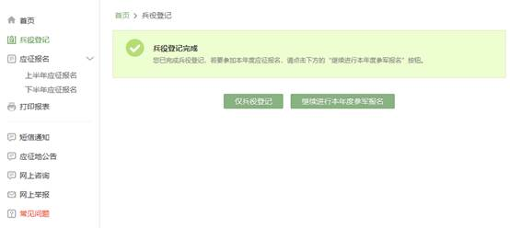

若要进行2024年参军报名，请点击“继续进行本年度参军报名”按钮，完善个人信息。点击“参加2024年应征报名”，会根据已登录的学信网账号弹出确认基本信息页面，填写个人信息无误后，继续点击“学籍学历无误”，开始填写报名信息，填写完以上信息，网上应征报名就完成了。
（四）注意事项：
1.在报名表中“应征地”“学校地址”一栏，统一填写：河北金融学院。
2.自行下载打印《大学生预征对象登记表》到院系签署意见后将表格和近期1寸免冠照片2张，交到学校人民武装部，明德楼215。

